**如何⽤MDS增加⼀個新的libipmipar的package**

**想要複製一個libipmipar_ast2500evb-6.31.0.0.0**

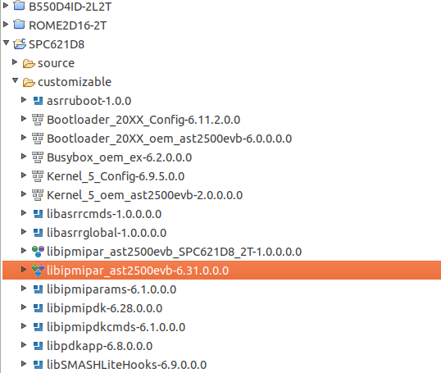

File->New->Other

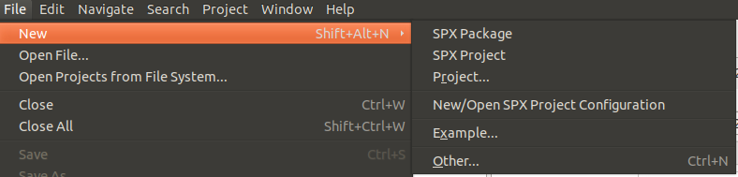

MegaRAC Development Studio->SPX->Duplicate SPX Package

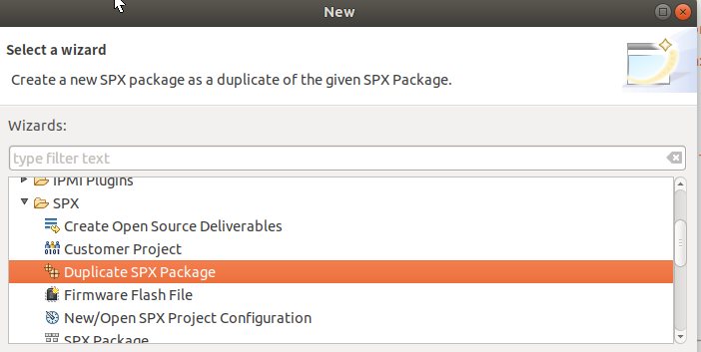

點選要複製的SPX檔，Target Project Name 改成新的

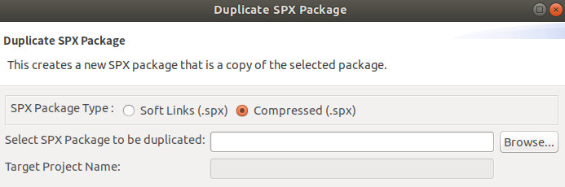

SPX檔會在原本的PACKAGES裡，不在Workspace

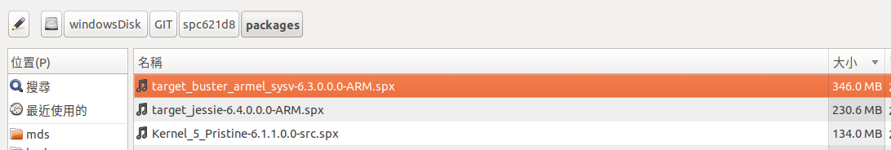

在SPX Explorer紅框的三個部分名字要一樣

名字不要有”-“因為有些欄位不能用這個符號

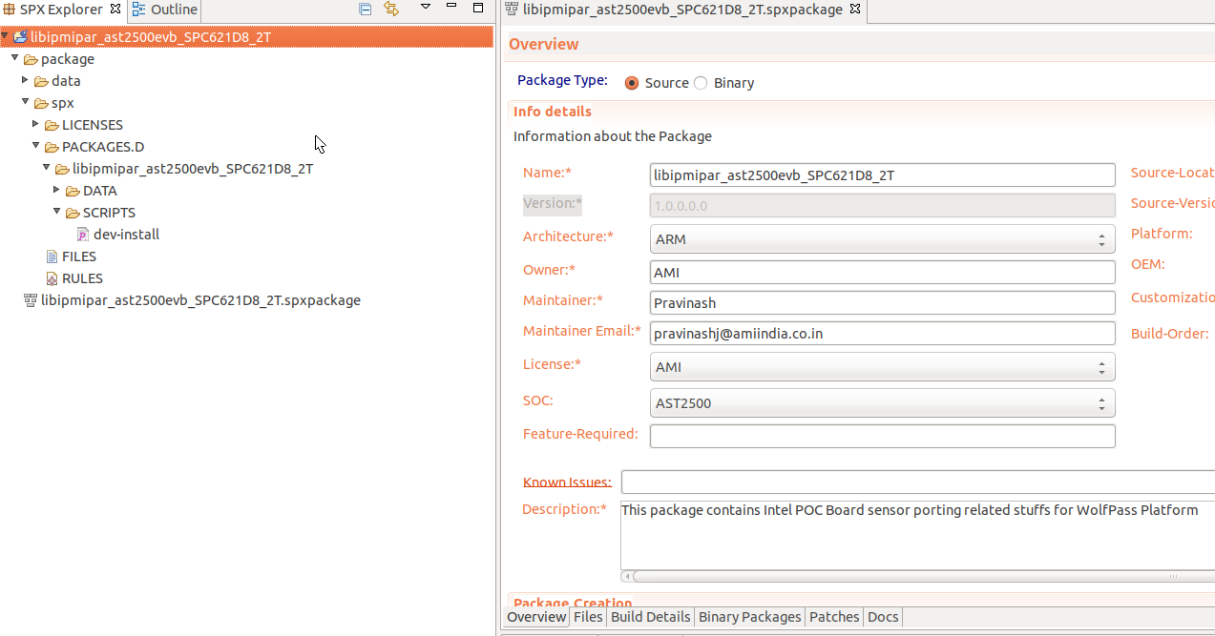

點選libipmipar_ast2500evb_SPC621D8-2T.spxpackage(範例)->BinaryPackages

Name 填入跟Project 一樣的名字(綠色框框)

Config-Tag 填入敘述(自行定義)

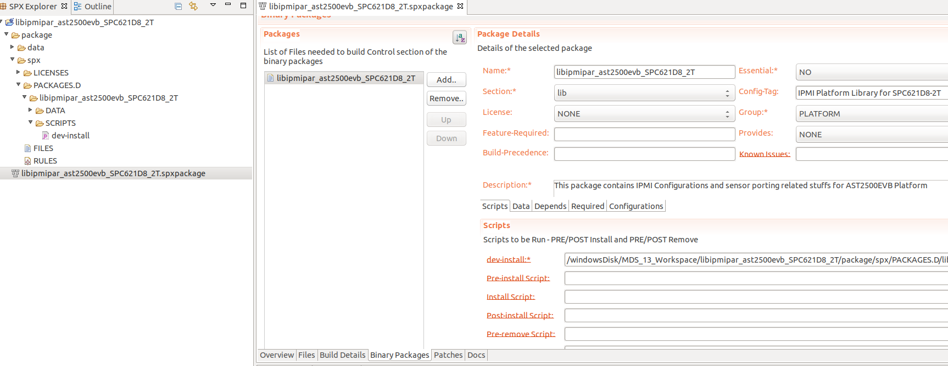

修改RULES



修改前

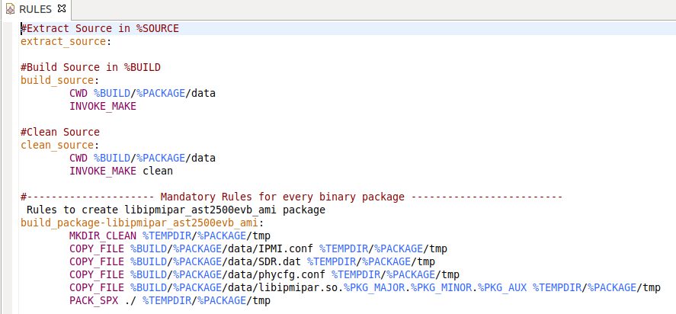

修改後 把libipmipar_ast2500evb_ami(範例)改成project名字

(綠框)

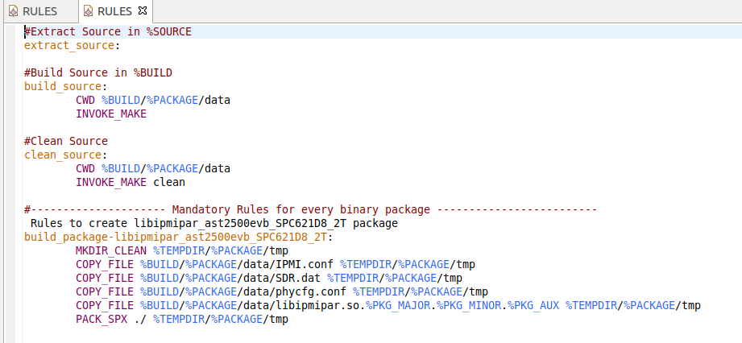

Dev-Install 路徑要改，會在WorkSpace下spx->PACKAGES.D->libipmipar_ast2500evb_SPC621D8_2T->SCRIPT

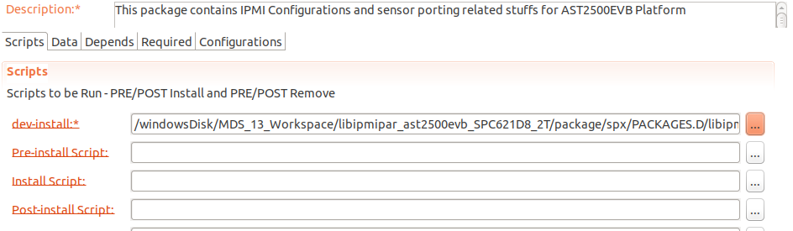

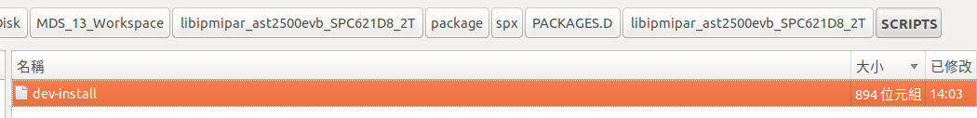

點選dev-install*(綠框)

~~把wolfpass(範例)的地方都改成Project的名字~~

把wolfpass(範例)的地方都改成你需要的專案名稱(自行定義)，這個字串在platformhook.c會用到

修改前

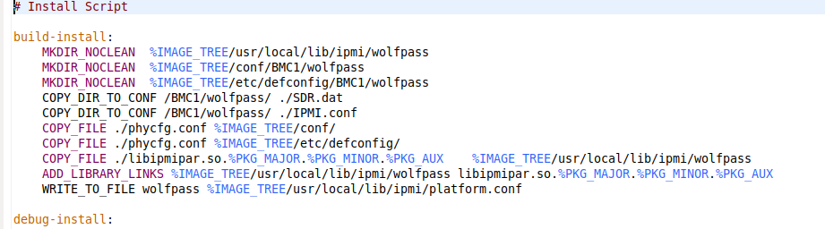

修改後

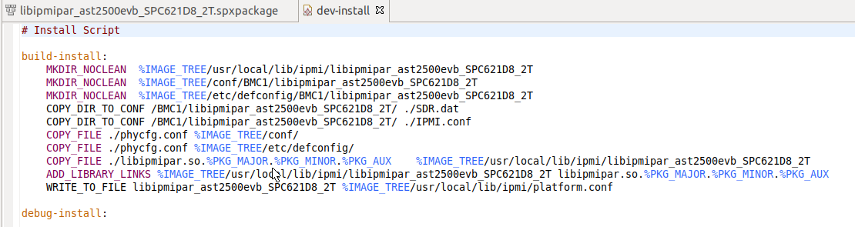

在overview可以看到 Create SPX Package點選

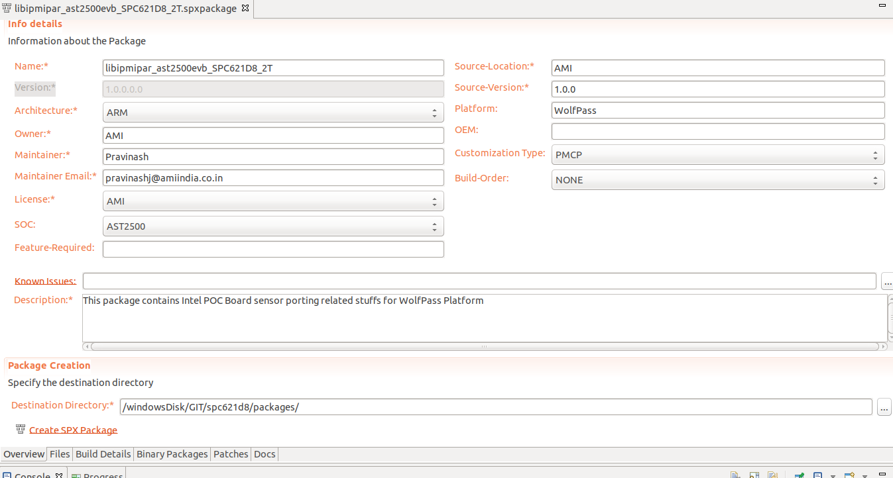

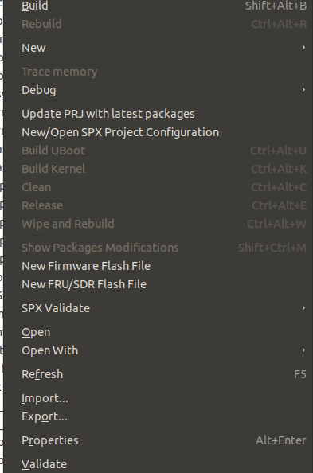選*.PRJ右鍵->UpdatePRJ with latest packages

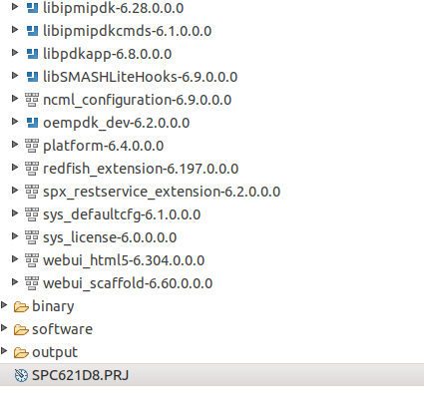

可以看到新增的選單Platform->IPMI Platform Library for SPC621D8-2T(這個是對應到選單的設定)

把新增的打勾

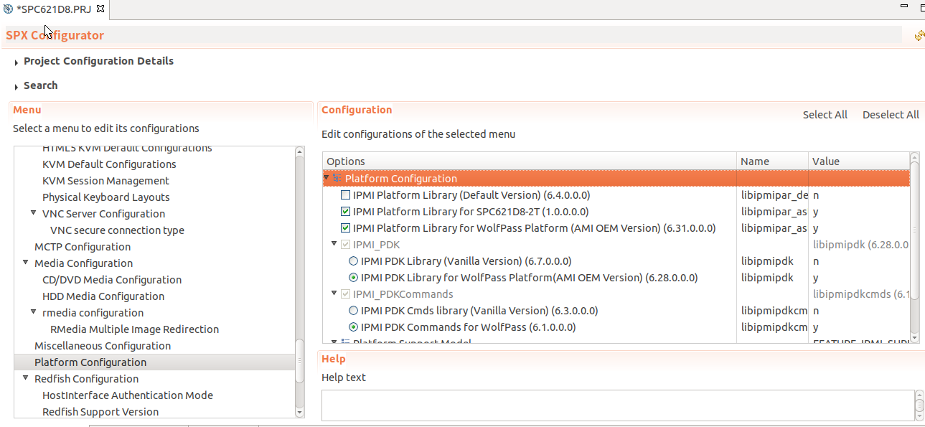



完成後不會立刻在選點上看到多的SPXPACKAGE

要rebuild，不然就是Project刪除再從新載入才會看到(重新載入比較快)

如果建好後，rebuild發生失敗，可以切換一個乾淨的workspace從新嘗試看看

Platform Support Model 有Mulitple 還有Single 兩種，一般預設都mulitple，再透過libpdkapp-6.8.0.0.0

platformHook.c來設定

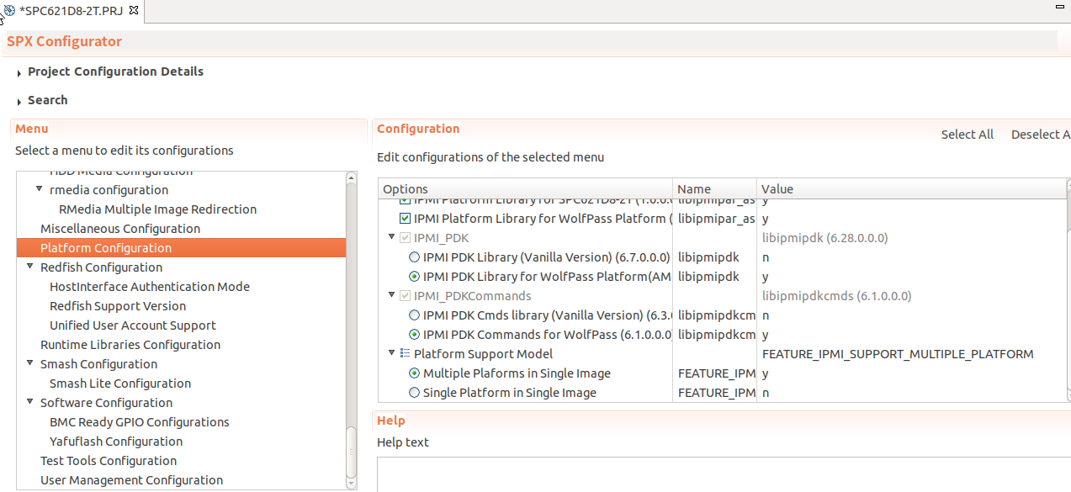

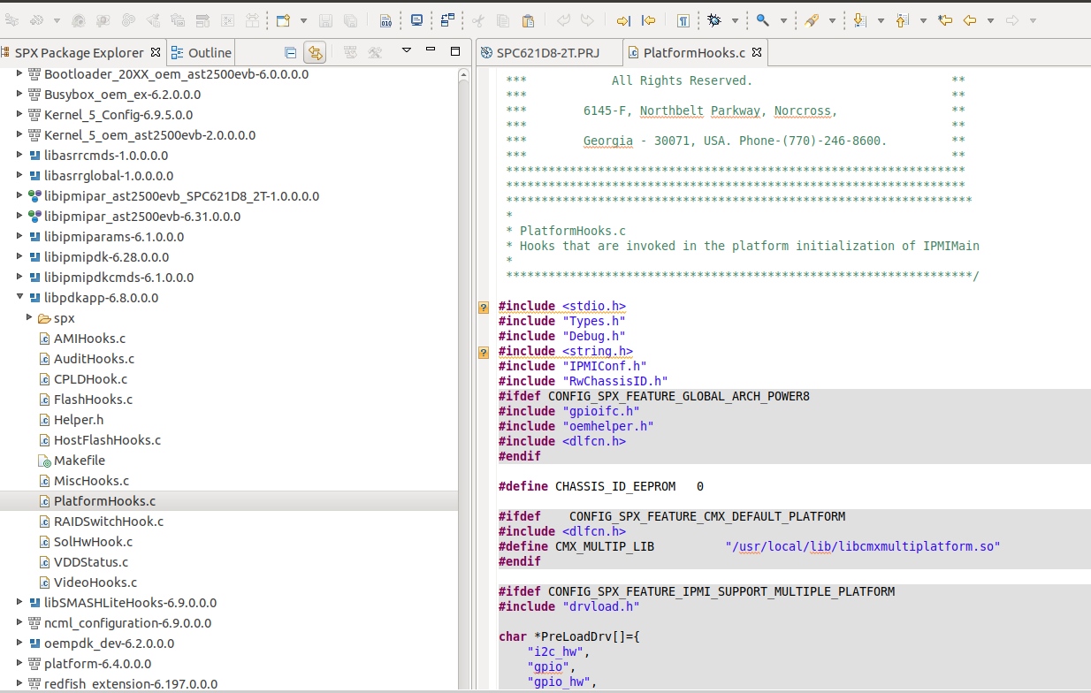

要更改PRJ名先在WINDOWS或是LINUX直接把PRJ名字改掉，再從新載入就會是新的名字

用Source code 也可以

